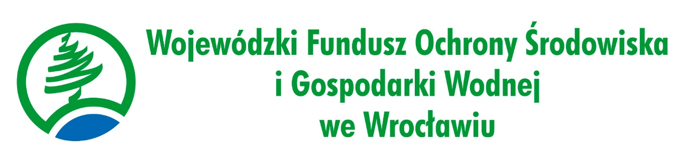
Urząd Gminy Głogów informuje, że WFOŚiGW
ogłosił nabór wniosków na Program „Moja woda”
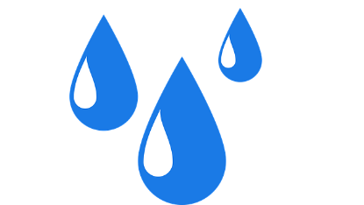
Szczegóły dotyczące programu dostępne na stronie Wojewódzkiego Funduszu Ochrony Środowiska
i Gospodarki Wodnej
https://wfosigw.wroclaw.pl/ → w zakładce Złóż wniosek
oraz pod numerami telefonu:
- Biuro we Wrocławiu - Informacja
tel. 71 333 09 35
- Oddział w Legnicy
tel. 76 852-43-01 wew. 108
Termin naboru wniosków: nabór ciągły od dnia 01.07.2020 r. do dnia 31.05.2024 r. lub do czasu rozdysponowania puli środków.

